Bouncer

Projektovanje računarskih igara

Aleksandar Vrenčev, NRT-97/19

Januar, 2022.

Sadržaj

1. Uvod ............................................................................. 3
   1. Osnovni podaci ....................................................... 3
2. Ciljevi, pravila i struktura igre ....................................... 3
3. Tok igre (Gameplay) i mehanika igre ............................ 4
   1. Gameplay kontrole ................................................. 4
   2. Korisnički interfejs .................................................. 5
   3. Kamera i osvetljenje ............................................... 5
4. Igrač .............................................................................. 6
   1. Pregled ostalih karaktera u igri ............................... 6
5. Dizajn igre ..................................................................... 6
   1. Postavke scene i dizajn nivoa igre .......................... 6
   2. Zvuk i efekti u igri ................................................... 8
6. Zaključak ....................................................................... 8
7. Reference ...................................................................... 9

2

1. Uvod

Tema projekta je role-play igra sa pogledom iz trećeg lica. Cilj i motiv za rad na ovom projektu je istraživanje i razvoj igara u Unity okruženju. Što se tiče rezultata, očekujem pre svega sticanje novih znanja iz oblasti programiranja 3D igara, kao i bolje upoznavanje sa Unity okruženjem.

* 1. Osnovni podaci

Naziv: Bouncer

Platforma: Windows

Žanr: RPG

Ciljna grupa: Deca i odrasli

Radni naslov igre je „Bouncer“, igra je role-play žanra, napravljena je za Windows platformu i ciljnu publiku predstavljaju prevashodno deca.

1. Ciljevi, pravila i struktura igre

Igra se sastoji od platforme za kretanje igrača i njegovih protivnika, igrač ima mogućnost kretanja po terenu i zadatak da izbegava protivnike koji idu ka njemu u toku unapred određenog vremena. Ukoliko igrač dođe u susret sa svojim protivnikom on gubi tri poena , a protivnik nestaje. U toku igre vreme se smanjuje i za svaku sekundu koja prođe igrač dobija po jedan poen. Igrač ima mogućnost da preskoči barijere koje se nalaze na terenu što mu omogućava efikasno izbegavanje protivnika, ali svakim skokom igrača stvara se novi protivnik u njegovoj neposrednoj blizini. Kraj igre je kada istekne vreme ili kada se broj osvojenih poena smanji na nulu.

3

1. Tok igre (Gameplay) i mehanika igre

3.1 Tok igre (Gameplay)

Uvodni ekran

(Početak igre)

Tok igre

(Gameplay)

Game Over ekran

(Završetak igre)

4

Opis ulaznih kontrola za upravljanje igračem.

|  |  |
| --- | --- |
| Akcija | Tastatura |
| Kretanje unapred | W |
| Kretanje unazad | S |
| Kretanje ulevo | A |
| Kretanje udesno | D |
| Skakanje | Space |
| Prekid igre | Escape |

3.2 Korisnički interfejs

U igri postoji panel koji sadrži dugme za početak igre, polja za prikaz preostalog vremena i broja osvojenih poena kao i polje sa porukom o završenoj igri i konačnom zbiru osvojenih poena.

3.3 Kamera i osvetljenje

Kamera je postavljena kao dete element igrača i time je omogućen pogled na sve elemente igre u trećem licu. Na kraju igre kada istekne vreme, pogled se prebacuje na drugu kameru koja omogućava prikaz celog terena i preostalih protivnika.

5

1. Igrač

Igrač je vrlo jednostavnog sfernog oblika i ima mogućnost kretanja u svim pravcima po terenu kao i mogućnost skakanja radi boljeg pregleda terena i izbegavanja protivnika.

* 1. Pregled ostalih karaktera u igri

Protivnici u igri su sfernog oblika i ljubičaste boje, imaju mogućnost kretanja u svim pravcima po terenu i pri pojavljivanju na terenu emituju čestice u boji, ali za razliku od igrača ne mogu da skaču.

1. Dizajn igre
   1. Postavke scene i dizajn nivoa igre

Igrač se nalazi na jednoj strani terena, a određeni broj protivnika na drugoj, suprotnoj strani. Između igrača i protivnika nalaze se preprekekoje otežavaju igraču da vidi protivnike, takođe postoje i prepreke u obliku velikih kocki koje omogućavaju igraču da stajanjem na njima izbegne sudar sa protivnicima.

6

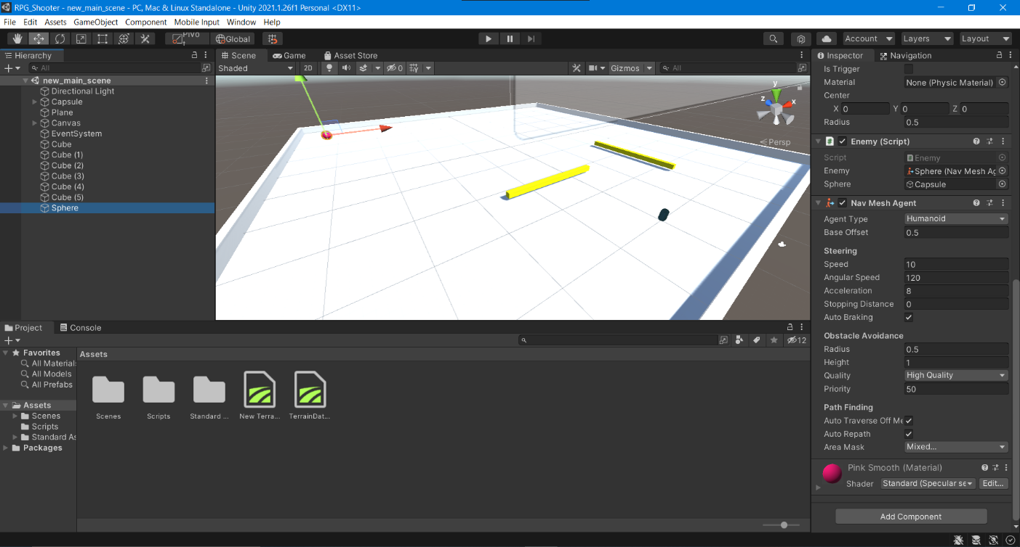

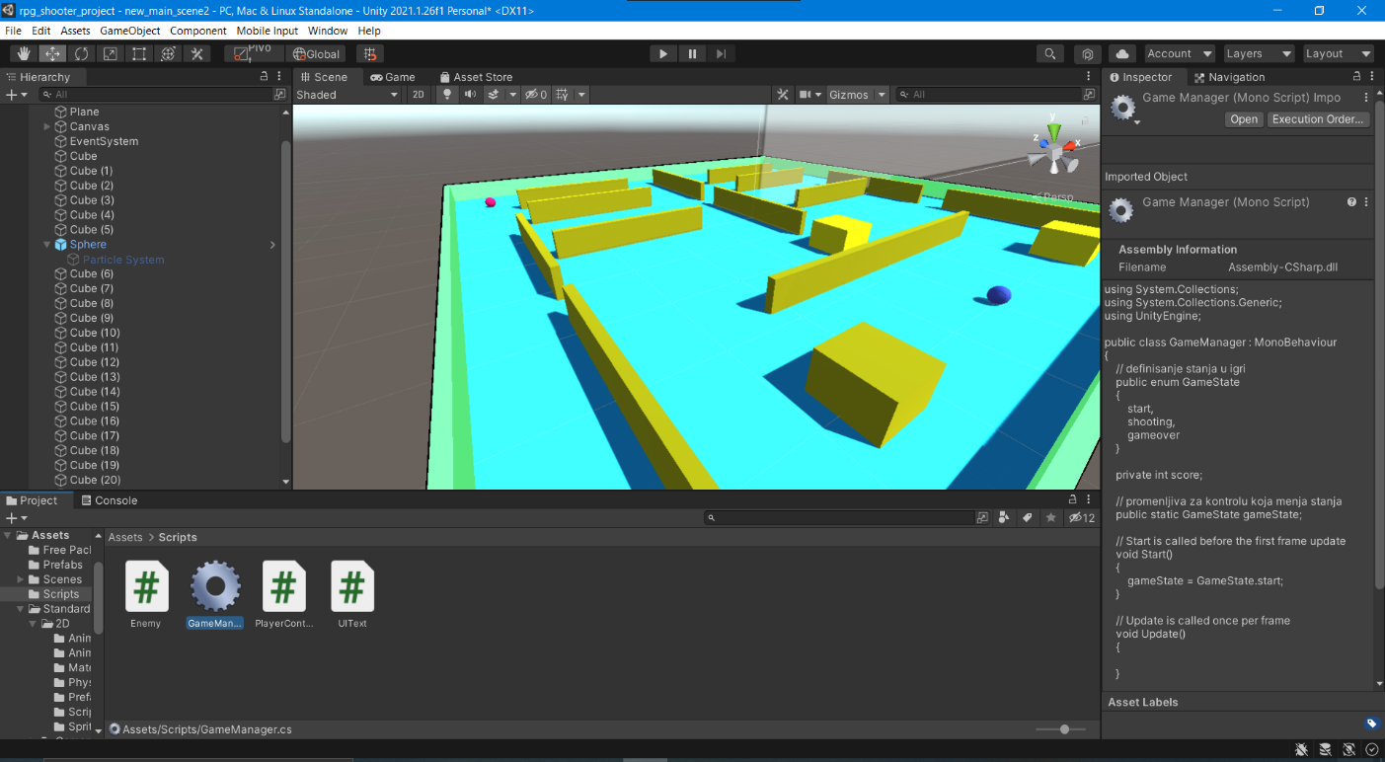

7

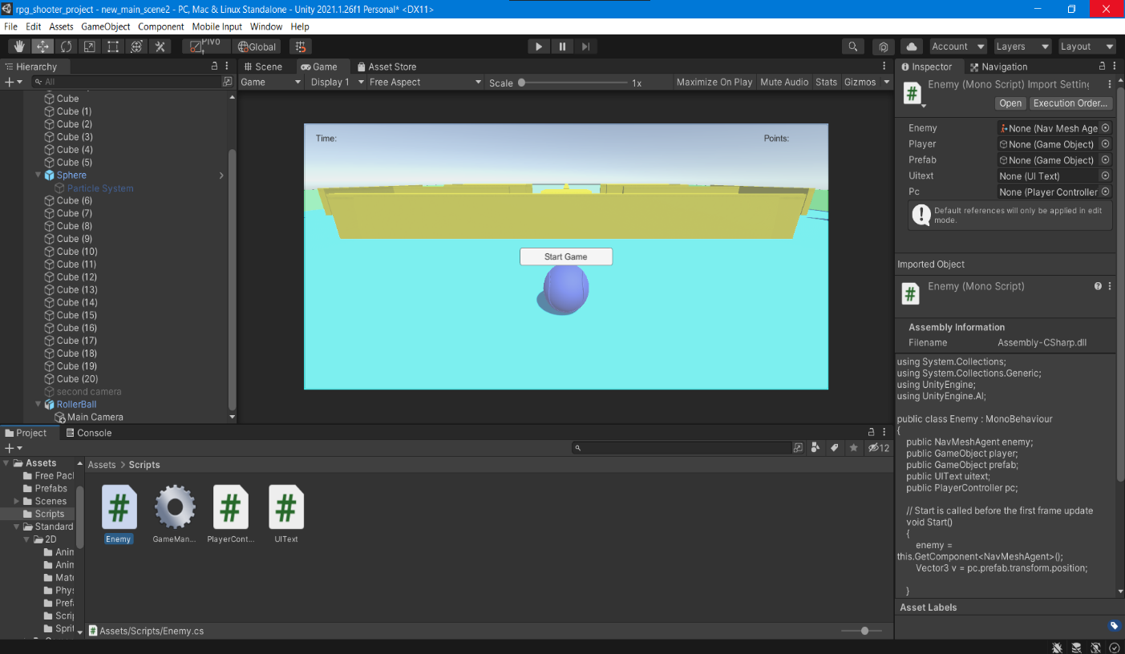

* 1. Zvuk i efekti u igri

U igri postoji pozadinska muzika koja se čuje u toku igre, takođe postoji i zvuk eksplozije koji se aktivira sudarom igrača i protivnika. Protivnici neposredno po svom nastanku emituju ljubičaste čestice koje igraču omogućavaju da ih primeti sa veće udaljenosti ili iza prepreke.

1. Zaključak

Igri nedostaju novi nivoi odnosno novi poligoni za kretanje, kao i bonusi koji bi omogućili postizanje većeg broja poena ili zaustavljanje vremena. Takođe bi bilo dobro omogućiti izbor izgleda igrača, kao i veći broj različitih protivnika. Ova igra predstavlja odličnu početnu platformu koja omogućava dalji razvoj predloženih ideja.

8

1. Reference
2. <https://learn.unity.com/?_ga=2.234450455.808205085.1642609005-855350534.1641547343>
3. <https://lectio2.viser.edu.rs/pluginfile.php/68423/mod_resource/content/0/pri-1.pdf>
4. <https://lectio2.viser.edu.rs/pluginfile.php/31327/mod_resource/content/1/pri-2.pdf>
5. <https://lectio2.viser.edu.rs/pluginfile.php/31328/mod_resource/content/1/pri-3.pdf>
6. <https://lectio2.viser.edu.rs/pluginfile.php/69659/mod_resource/content/0/pri-4.pdf>
7. <https://lectio2.viser.edu.rs/pluginfile.php/69984/mod_resource/content/0/pri-5.pdf>
8. <https://lectio2.viser.edu.rs/pluginfile.php/53948/mod_resource/content/0/pri-6.pdf>
9. <https://lectio2.viser.edu.rs/pluginfile.php/70567/mod_resource/content/0/pri-8.pdf>
10. <https://lectio2.viser.edu.rs/pluginfile.php/55561/mod_resource/content/0/Animator%20i%20humanoidni%20modeli.pdf>
11. <https://lectio2.viser.edu.rs/pluginfile.php/56645/mod_resource/content/0/pri-10%20Audio.pdf>
12. <https://lectio2.viser.edu.rs/pluginfile.php/71251/mod_resource/content/0/pri-11%20Particles.pdf>
13. <https://lectio2.viser.edu.rs/pluginfile.php/35506/mod_resource/content/1/pri-12.pdf>
14. <https://lectio2.viser.edu.rs/pluginfile.php/72345/mod_resource/content/0/pri-13.pdf>

9